**Φύλλο εργασίας 3**

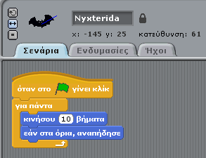**Θέση εκκίνησης της νυχτερίδας**

Παρατηρήστε πως σε κάθε νέα εκτέλεση του προγράμματος η νυχτερίδα ξεκινά στην τελευταία θέση που είχε μείνει. Όταν η νυχτερίδα πιάσει την πεταλούδα, η επόμενη εκτέλεση του προγράμματος ξεκινά με την νυχτερίδα να έχει ήδη πιάσει την πεταλούδα. Πρέπει σε κάθε νέα εκτέλεση η νυχτερίδα να ξεκινά από ένα σημείο εκκίνησης, έστω από την πάνω γωνία αριστερά.

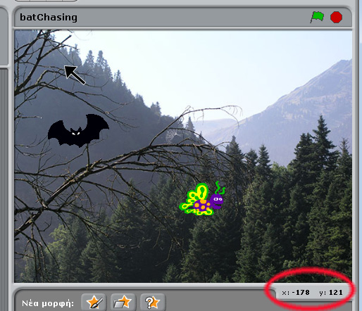(α) Στο σενάριο της νυχτερίδας εισάγετε την εντολή «πήγαινε στο x:... y:...»  από την μπλε συλλογή εντολών *Κίνηση* ώστε κατά την εκκίνηση του παιχνιδιού η νυχτερίδα να ξεκινά την πτήση της από την πάνω αριστερή γωνία του σκηνικού. Τοποθετήστε τον δείκτη του ποντικιού στο σκηνικό στο σημείο εκκίνησης πάνω αριστερά και παρατηρήστε τις τιμές των συντεταγμένων  x και y που ορίζουν την ακριβή θέση του δείκτη στο επίπεδο του σκηνικού κάτω δεξιά.

(β) Εκτελέστε και ελέγξτε το αποτέλεσμα. Η νέα εντολή «πήγαινε στο x:... y:...» πρέπει να τοποθετηθεί πριν, μέσα ή μετά την εντολή «για πάντα» και γιατί;  
 …………………………………………………………………………………………………………………………………..

**Τι εκφράζουν οι συντεταγμένες x και y της θέσης ενός σημείου στο επίπεδο;**

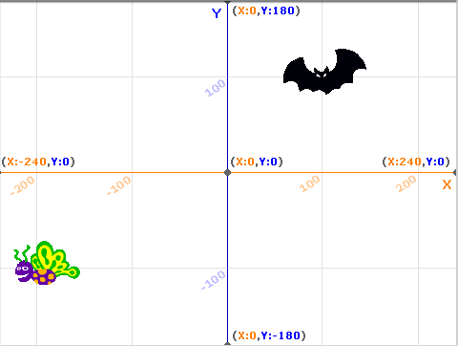Στο σχήμα βλέπετε μία μπλε κατακόρυφη ευθεία (άξονας y) καθώς και μία πορτοκαλί οριζόντια ευθεία (άξονας x) να περνούν από το κέντρο του σκηνικού.

Η τιμή x εκφράζει σε εικονοστοιχεία την απόσταση του σημείου από τον μπλε άξονα y. Αν το σημείο βρίσκεται αριστερά από τον άξονα y τότε η τιμή x είναι αρνητική.

Η τιμή y εκφράζει σε εικονοστοιχεία την απόσταση του σημείου από τον πορτοκαλί άξονα x. Αν το σημείο βρίσκεται κάτω από τον άξονα x τότε η τιμή y είναι αρνητική.

Για παράδειγμα, το κέντρο του σκηνικού έχει συντεταγμένες (x:0, y:0) αφού δεν απέχει καθόλου από τους άξονες.

Παρατηρήστε πως η θέση της πεταλούδας στην παραπάνω εικόνα με τους άξονες ορίζεται ως  
(x: -200, y: -100). Μπορείτε να βρείτε τις συντεταγμένες της νυχτερίδας; (x:……….., y:………….).